**30 октября – школа № 9.**

**Зональные соревнования XII Спартакиады среди старших дошкольников детских садов городского округа Мытищи. Участники соревнований - воспитанники**

**детских садов №№12, 22 и 68.**

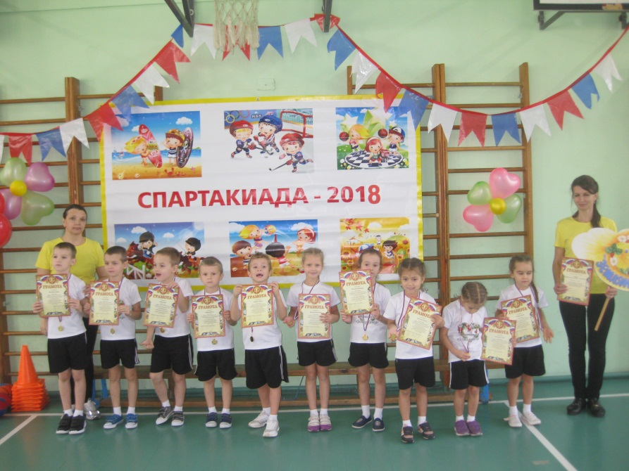

**Результат соревнований:**

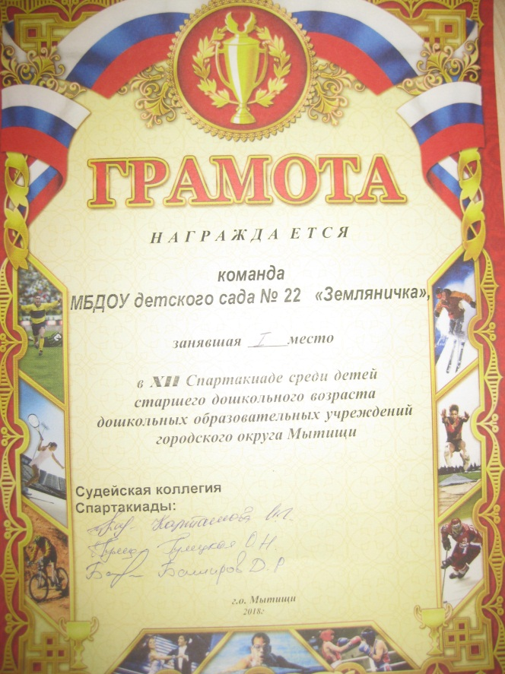**1 место – МБДОУ № 22,**

**2 место – МБДОУ № 68,**

**3 место – МБДОУ № 12.**